口服药物发放流程在皮肤科患者用药安全护理管理中的应用

柳风琴 王 燕 薛露露

**摘要 目的** 探讨口服药发放流程在皮肤科患者用药安全护理中的应用效果。**方法** 选取2018年11月—2019年11月，180例皮肤科住院患者进行研究，平均分为观察组和对照组，对照组患者实施常规给药（按医嘱发药），观察组患者在常规给药的基础上采取口服药发放流程管理模式，对比两组的服药方式的正确率、药物知识的掌握、药物的错服率、漏服率、擅自停药率以及患者的满意度。**结果** 实验组患者的服药方式的正确率、药物知识的掌握及患者的满意度高于对照组，药物的错服率、漏服率，擅自停药率低于对照组。**结论** 在皮肤科实施口服药发放流程，能提高患者服药的正确率、患者的满意度，降低了皮肤科患者药物的错服率、漏服率、可减少口服药发放差错事故的发生。

**关键词：**皮肤科；口服药发放流程；用药安全护理管理

口服药物是患者在住院期间接受治疗和护理过程的重要组成部分【1】，随着人口老龄化的发展，住院患者将多病共存，住院患者口服药物种类和数量将显著增加，增加了护士掌握口服药知识的难度，同时由于一些患者记忆力减退、健忘、理解力差，导致不合理服药，影响治疗效果，引起不良反应的发生，为了提高口服药物治疗的安全性，我院自2018年11月开始对住院患者实施口服药物发放流程，对患者口服药物实施安全管理取得了良好效果，介绍如下。

1 资料与方法

1.1 一般资料 选择2018年11月—2019年11月入住我科的患者180例，其中男性104例，女性76例，年龄42-81岁，平均61.5岁，并且都合并多种慢性疾病，包括冠心病、糖尿病、高血压等均需口服药物治疗。按照随机性分组原则将患者分为实验组与对照组，每组各90例，实验组严格按照医院制定的口服药给药管理制度及口服药发放流程执行，两组患者在性别、年龄方面并无差异，无统计学意义具有可比性。

1.2方法

1.2.1药物发放方式 对照组患者采用常规的给药方式（按医嘱发放），实验组患者在常规给药的基础上采取口服药物发放流程管理模式，成立口服药流程管理小组，小组共10名成员，护士长1名负责流程的督导和临床措施稽查工作，责任组长2名负责流程的培训和综合评价，责任护士7名负责口服药物发放流程的具体实施，并搜集患者的临床资料。

工作单位：750004 银川 宁夏医科大学总医院皮肤科

柳风琴：女，本科，主任护师

1.2.2严格落实口服给药管理制度

|  |  |  |  |  |  |
| --- | --- | --- | --- | --- | --- |
| 文件编号 | NYDZY-HLB-ZD-025-2016 | 文件名称 | 口服给药管理制度 | 页数 | 2 |
| 文件类别 | 规章制度 | 制定部门 | 护理部 | 附件数 | 0 |
| 版次 | 第2版 | 修订次数 | 第2次 | | |
| 修订日期 | 2018年11月10日 | 颁布日期 | 2018年12月27日 | | |

1.目的

根据患者病情和治疗目的,严格遵医嘱给药,确保患者安全。

2.范围

全院各护理单元。

3.权责

3.1护理部负责制度的修订、督查;

3.2护士长负责监督制度落实;

3.3护士负责制度落实

4定义:无

5作业内容

5.1患者在住院期间的口服药物无论是长期的、临时的,还是自带的、外购外的均应有医嘱,并在口服药医嘱备注栏注明“自备药”,并写明给药途径、剂量、浓度和次数。

5.2所有患者口服药遵医嘱建立服药单,保证患者口服药与服药单一致。

5.3发药前严格执行“三查八对”制度,并进行PDA扫码身份确认执行。

5.3.1从医院药房取回的口服药,药疗护士与责任护士双人进行核对后,如为单剂量顿发药物需放置治疗室管理;如为整瓶、整盒口服药,由责任护士带至病房交由患者家属管理,并与患者家属双方核对、签字;

5.3.2单剂量顿发药物由责任护士负责按顿发放,指导患者服药到口;

5.3.3由患者家属管理的口服药物,责任护士交由患者/家属时,应向患者或家属详细讲解服药目的、用法等。并根据患者所服药物时间,按时按顿到患者床旁指导患者服药到口;

5.3.4危重症患者及不能自行服药者,护士应喂药到口;

5.3.5鼻饲的患者,由护士将药物碾碎后,从胃管注入;

5.3.6特殊药物如安定、强心苷类、地高辛、抗心律失常药、利尿药、激素、抗生素等,严格按医嘱指导患者服药到口,并记录;

5.3.7指导服药后,密切观察患者用药后的效果及不良反应。

5.4不能按时服药时,各班进行交接并温馨提示。

5.4.1时间过长不能补服者,在护理记录中写明“手术、检查、外出”等原因;

5.4.2如有特殊用药不能补服者,应及时报告医师,并记录;

5.5需要冷链保存的口服药物,无论药物来源,由责任护士与治疗护士确认后,统一放置治疗室药物冰箱保管,患者或家属确认签字。

5.6患者入院期间,责任护士及时掌握患者床旁的自备药物情况,并与主管医生沟通,确保患者所有口服药物均有医嘱。

7.相关文件

7.1口服给药质量考核标准

7.2口服给药流程

8.使用单位:全院各护理单元

1.2.3严格执行口服药物发放流程图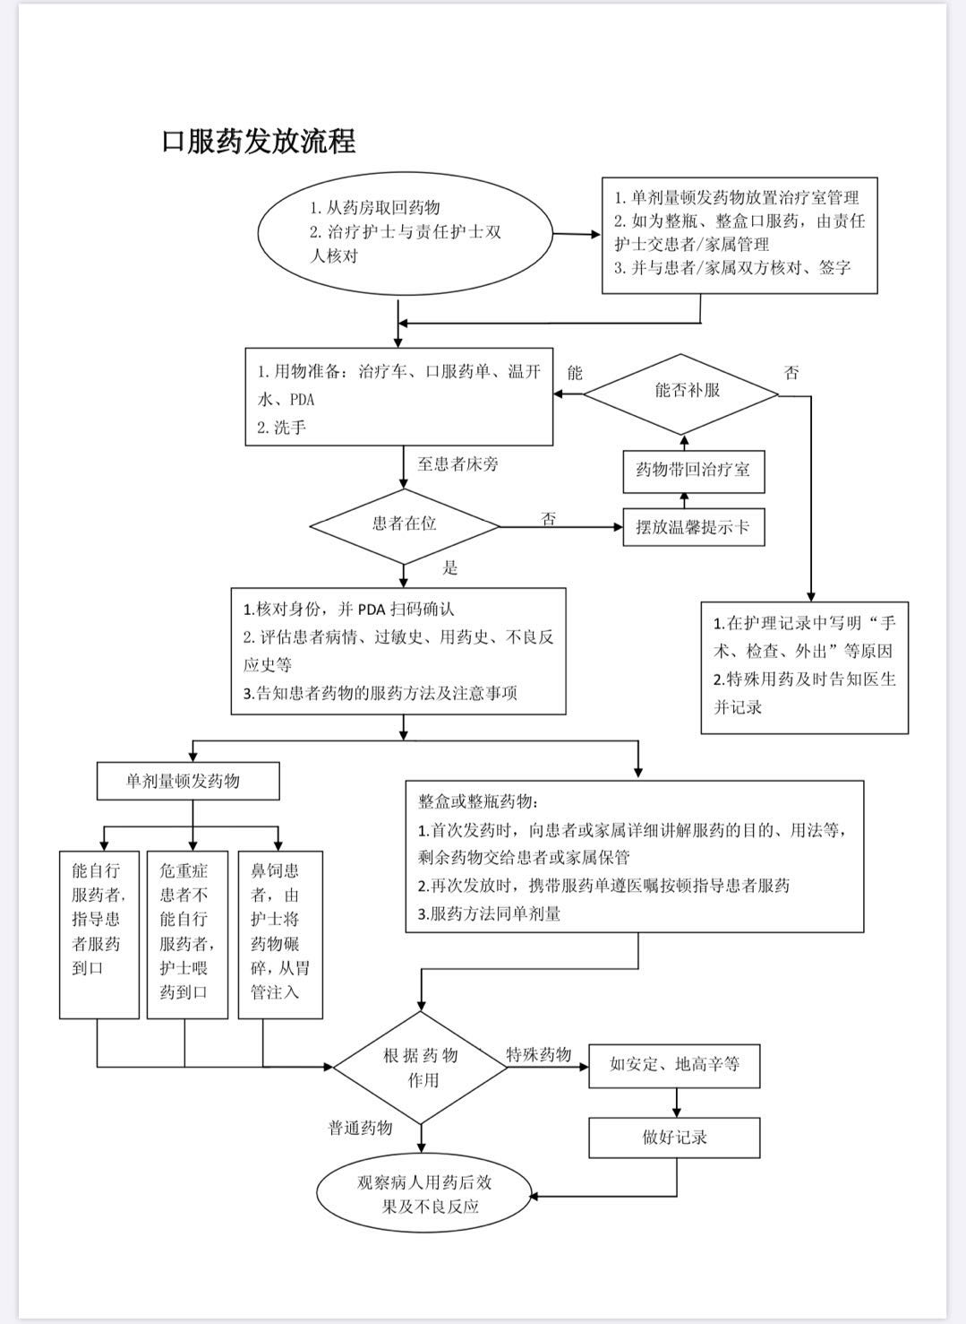

1.2.4管理措施 （1）加强培训 科室建立“药物使用说明书存放夹”，护士长利用业务学习及晨交班等机会学习专科新药，重点药物知识，使护理人员掌握常见、重点及专科药物的通用名和商品名，药理作用，常规用量，用法，禁忌，不良反应及观察要点等，例如皮肤科常用抗组胺药物服用后有是嗜睡、乏力、头晕等副作用，不宜做精细工作及开车、高架工作等，激素素药物不宜随便增减等，防止药物使用过程中的差错。（2）加强口服药药物发放流程的培训 要求所有护士树立起正确的观念，正确看待口服药物发放错误造成的危害，严格执行发放流程。（3）严格落实 管理小组要做好质量控质工作，在口服药发放初期，责任组长要全程进行跟踪，及时对责任护士的工作做出指导，确保每个护士都能够养成良好的按流程发药的习惯，护士长定期对发药情况进行抽查，制定奖惩制度，抽查结果与本人当月绩效挂钩，从而提高护士的工作态度及责任心。

1.3 观察指标

观察并记录两组患者对药物知识掌握情况，用药方式正确，错服、漏服、擅自停药的发生率和患者对护理服务的满意度。

1.4 护理满意度评价标准

自制问卷对患者的发药满意度进行调查，满分为100分，其中不满意为小于60分，满意为60-85分，非常满意为大于85分

1.5 本次研究采用spss19.0统计软件对所有数据进行统计学分析，计数资料用【n(%)】 表示，用x2检验，p<0.05为差异有统计学意义。

1. 结果

2.1按流程发放口服药前后患者服药方式正确，药物知识掌握情况比较见表1

|  |  |  |  |
| --- | --- | --- | --- |
| 时间 | 例数 | 服药方式正确 | 掌握药物知识 |
| 实施前 | 90 | 75（83.3） | 81（90.0） |
| 实施后 | 90 | 87（96.7） | 89（98.9） |
| X2 |  | 8.889 | 6.726 |
| P |  | <0.01 | 0.01 |

2.2 两种口服药物的错服、漏服、擅自停药率对比

按流程发药前后比较对照组与实验组患者口服药物的错服，漏服和擅自停药的情况，结果 显示实验组患者的错服，漏服和擅自停药率明显低于对照组患者，两组比较差异有统计学意义(P<0.05)。见表2

表2两组患者口服药物错服、漏服、擅自停药率比较【n(%)】

|  |  |  |  |  |  |
| --- | --- | --- | --- | --- | --- |
| 组别 | 例数 | 错服率 | 漏服率 | 擅自停药率 | 合计 |
| 对照组 | 90 | 18（20.0） | 12（13.4） | 4（4.4） | 34（37.8） |
| 实验组 | 90 | 2（2.2） | 2（2.2） | 2（2.2） | 6（6.7） |
| X2 |  | 6.78 | 3.72 | 0.34 | 11.03 |
| P |  | <0.05 | >0.05 | >0.05 | <0.05 |

2.3 两组患者的护理满意度对比

实施按流程发放口服药前后，观察两组患者对护理服务的满意度，结果表明实验组患者的护理满意度明显比对照组患者高，组间对比差异有统计学意义(p<0.05)。见表3

表3 两组患者满意度情况比较[n(%)]

|  |  |  |  |  |  |
| --- | --- | --- | --- | --- | --- |
| 组别 | 例数 | 不满意 | 满意 | 非常满意 | 满意度 |
| 对照组 | 90 | 7（7.8） | 43（47.8） | 30（33.3） | 73（81.1） |
| 实验组 | 90 | 1（1.1） | 47（52.2） | 42（46.7） | 69（98.9） |
| X2 |  | 4.71 | 0.36 | 3.33 | 15.80 |
| P |  | <0.05 | >0.05 | <0.05 | <0.05 |

1. 讨论

合理有效的口服药物发放流程能够为护士提供参考，确保护理工作井然有序[2]，实施口服药发放流程能够提升患者对正确服用口服药的重视水平，提高患者的自我管理能力，同时使患者对护理人员的信任感增强，提高药物服用依从性 [3]，患者住院期间由于多病共存，需要服用多种药物，会引发多种药物不良反应，增大药物治疗的不确定性和危险性，尤其是老年人，记忆力较差，如果不采取按规章制度及流程发药，很容易发生错服，漏服的情况。

本次研究中，对照组采用常规的药物发放和服用方法，实验组患者采用医院制度的口服药物发放流程为患者发放口服药，监督患者服用药物，研究表明实施按口服药发放流程发放药物后，实验组患者服药方式准确率，药物知识掌握率明显比对照组高，而患者的错服，漏服和擅自停药的发生率明显比对照组低，护理满意度也明显优于对照组，由此可见，严格按照口服药物发放制度，执行口服药物发放流程，不但可减少口服药错服和漏服的几率，还能降低患者擅自停药的发生率，能显著的改善患者的满意度，不断规范安全用药，严格控制口服药物发放的重要环节，才能真正达到临床安全使用口服药。

参考文献

1. 邹建 罗比可 口服药样板资料在住院病人口服健康教育中的应用【J】护理研究 2011.25（9）：2383-2384
2. 冯菊平 口服药发放流程在精神科患者用药安全护理管理中的应用效果【J】海峡药学2018年第30卷第3期
3. 何美荣 护理干预对初治结核病患者化疗效果的影响【J】内蒙古中医药2014.2（5）：143